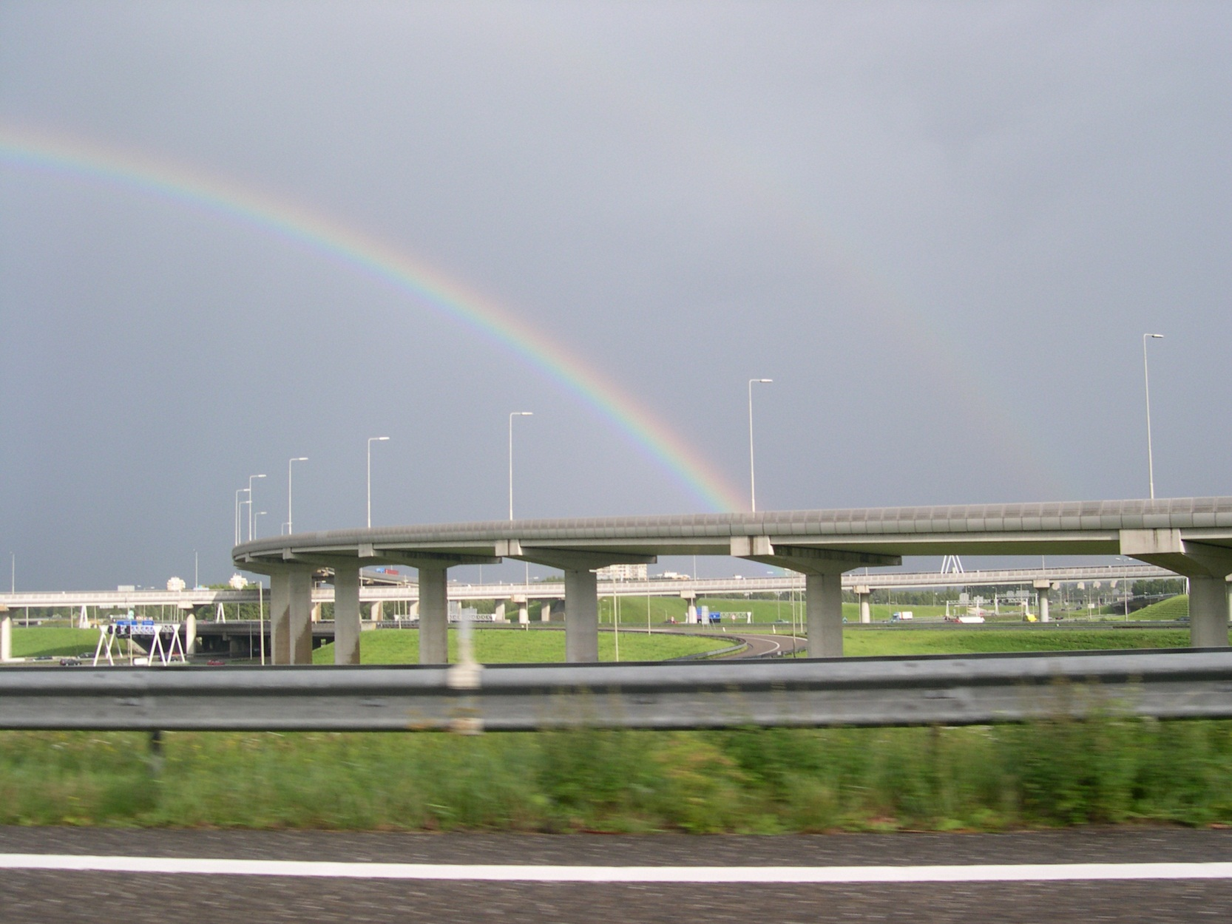
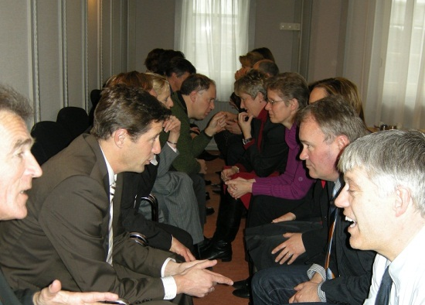
OORSPRONKELIJK LEIDERSCHAP

Creating a better future now

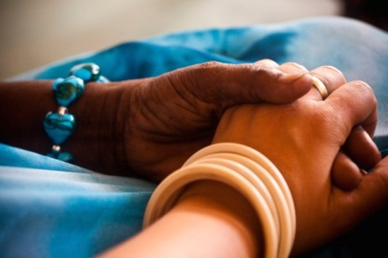
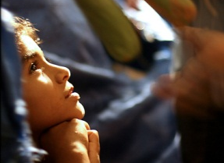
Curriculum

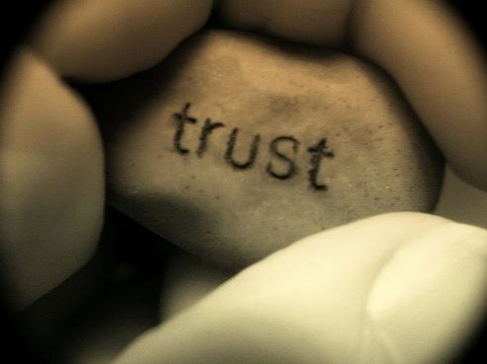

Elly Verblaauw
Petra Kanters
Lianda van der Knaap

De ontwikkeling van leiderschap is een reis vol avonturen en persoonlijke transformatie.
Manfred van Doorn

WAAROM JIJ EN WAAROM NU?

Je hebt ruime ervaring in het leiden van mensen en organisaties en je hebt je daarin ook de afgelopen jaren ontwikkeld door het volgen van een management- of bedrijfskundige opleiding.
Een project leiden, mensen aansturen, planning en control op orde houden en onderhandelen, dat kun je wel.

Je bent op zoek naar verdieping als leider.

Leiding geef je.
Leider wordt je.
Leider worden is een keuze
Leider zijn is een kenmerk van de relatie.
Niemand kan leider zijn zonder de keuze van de ander, zich te laten leiden door jou.

Wat zijn je diepste drijfveren?
Wat zijn je angsten?
Wat brengt je uit balans?
Wat is je essentie?
Wat raakt je?
Wat is je verlangen?

Leiderschap gaat over wie je bent.
Wat is jouw opgave?

Als ons verlangen ergens naar uitgaat
is er geen ontkomen meer aan.
Over leider zijn waarbij je zelf de inzet bent.
Het vraagt om persoonlijke moed,
durf, creativiteit en verbinden.

Leiderschap is betekenis begrijpen
en de kunst om betekenisgeving te creëren

STIL - STAAN BIJ

LEIDERSCHAP

Leiderschap is cruciaal in organisaties. De missie en de visie van de organisatie, de cultuur, het waarom van de dingen en de manieren van doen: ze kunnen worden gezien als de afspiegeling van het management en andere mensen die een leiderschapsrol hebben in de organisatie. De manier van denken van de leiders is doorslaggevend voor de koers en de ambities van de organisatie. Dit klinkt traditioneel, maar er zijn relatief weinig organisaties aan te wijzen waar dit niet het geval is.

Als managers klagen dat hun mensen niet gemotiveerd zijn, niet doelgericht of niet beschikken over de juiste omgevingssensitiviteit, dan hebben niet hun mensen maar zijzelf een probleem. Het start immers met het bewustzijn van wat leiderschap omvat en wat het effect is van (ontbrekend) leiderschap. Iets zal niet veranderen als de leider het niet verinnerlijkt.

De belangrijkste taak van leiderschap is enerzijds het ontwikkelen van een visie op wat er werkelijk speelt en wat er nodig is en anderzijds mensen in deze visieontwikkeling zodanig te betrekken dat zij zich gezien en gemotiveerd voelen om ermee aan de slag te gaan. En hier geldt ook weer dat er niets verandert als de manager die visie niet verinnerlijkt en niet weet aan te sluiten bij waar de betrokken mensen in hun ontwikkeling zijn. Om te kunnen verinnerlijken gaat het om het open en ontvankelijk aangaan van duurzame relaties en duurzame verbindingen. Dit geldt zowel voor mensen, als de organisatie, als het product, als de omgeving van het product. Dit wordt al snel verhinderd door vooringenomenheid of het denken vanuit eenzijdig belang één speler en gerichtheid op snelle oplossingen die werken voor de korte termijn.

Duurzaam in deze zin is niet per se langdurig, ‘groen’ of ecologisch. Met duurzaamheid bedoelen wij betekenisvol in een grotere context. Dat houdt concreet in dat de leider zich verdiept in wat de context is van de organisatie en de mensen waarmee hij in contact is. Ten tweede dat de leider bij zijn handelen doorvoelt wat zijn handelen betekent voorbij dit moment, voorbij de korte termijn. Tot zelfs de consequenties van zijn handelen voorbij zijn eigen leiderschapsperiode of voor nieuwe toekomstige generaties klanten en medewerkers.

OORSPRONKELIJK LEIDERSCHAP

Het programma biedt je uitdagende leercontexten waarbinnen je uitgedaagd wordt om ver-antwoordelijkheid te ontwikkelen. Je gaat op zoek naar je verlangen, en de moed die nodig is dat verlangen in de wereld te zetten.
Het verdiepingsprogramma verbindt de binnen- en de buitenwereld. Lichaam, hart en geest. Mentaal, emotioneel en lichamelijk. Maar ook jij en je omgeving, je gezin, je organisatie, de samenleving. Je krijgt betekenisvolle ontmoetingen waarbij verstilling en verwondering en passie en moed een belangrijke rol spelen.
Het verdiepingsprogramma daagt je uit tot andere manieren van denken over en kijken naar organisaties. De wereld van de kunst en de filosofie zijn daarbij belangrijke inspiratiebronnen. Zij zetten je op een ander been en bieden zicht op nieuwe perspectieven, bezield en eigenwijs.

Vier verdiepingspanelen in 18 maanden
De meeste managementopleidingen gaan over doing, deze gaat ook over being. Het verdiepingsprogramma is ingericht als een collectief leerproces, maar is daarnaast vooral ook een persoonlijke reis. Deze reis en dit leerproces organiseren we in vier decoren verdeeld over 18 maanden:
Be the change you wish to see in the world – Ghandi
Verdieping in jouw persoonlijk leiderschap met een zoektocht naar het eigen verlangen. Wie ben je, wat kun je, wat drijft je, wat wil je creëren?

The crazy ones are the ones who change things – Steve Jobs
Kunst en filosofie als inspiratiebronnen. Anders gewaarworden en nieuwe inzichten over energie, evolutie, transformatie, management en organiseren

Let my people go serfin – Yvon Chouinard Patagonia
Het beste halen uit je organisatie. Anders omgaan met macht, geld, bedrijfsvoering en je marketing. Inspirerende omgevingen creëren die tot successen leiden. Op zoek naar pakkende voorbeelden.

As long as you do what you belief by heart, you’ll be successful
Innerlijk vertrouwen en moed. Kiezen en varen op je eigen kompas. De motivatie voeden om trouw te blijven aan je eigen overtuiging, ook in tijden van twijfel. Doen wat van belang is en je verlangen waarmaken.
We inspire you,
You inspire your world

VERDIEPEN EN EXPANDEREN

Vragen voorbij de vragen
Elke leider stelt zichzelf – hoewel vaak onbewust - drie fundamentele vragen:
- Wat is er aan de hand?
- Wat is belangrijk
- Wat is er nodig?
- Wat heb ik te doen?

Jij bent straks in staat en bereid om deze vragen op te tillen:
- Wat is er werkelijk aan de hand?
- Wat is belangrijk voor de betrokkenen en zijn diepere behoeften van het grotere geheel
- Wat is er echt nodig?
- Wat is de meest behulpzame dat ik kan doen?
Je durft in elke situatie de vragen te stellen, met anderen te zoeken naar antwoorden, bevindingen te delen en te reflecteren.

Weten voorbij het eigen weten
Om te weten wat er werkelijk aan de hand is, ben je je bewust van je eigen wereldbeeld en zodat je in staat bent tot waar-nemen voorbij dit eigen wereldbeeld. Het ontvankelijk zijn voor wereldbeelden en visies van anderen, geeft je ook inzicht in de samenhang tussen de dingen. Als leider benut je de reeds opgedane kennis van onze geschiedenis en de structuren in de samenleving.

Ervaren voorbij het eigen ervaren
De vraag wat werkelijk belangrijk is voor betrokkenen kun je aan omdat je geleerd wordt bewust te zijn van je eigen essentie en gevoelsbeleving en een ontvankelijk hart te hebben om te kunnen ervaren wat situaties of gebeurtenissen werkelijk met mensen doen.
Je ontwikkelt het invoelend vermogen en begrip voor de wereldbeelden en gevoelens van anderen. Door een dieper contact met jezelf ontwikkel je als persoon en leider ook een dieper gevoel voor verbondenheid met het grotere geheel.

Verlangen voorbij het eigen verlangen
Bepalen wat er vervolgens nodig is gaat je steeds beter af. Je leert de kunst om ten eerste te denken in wat er echt nodig is en je in eerste instantie niet te beperken tot wat haalbaar is. Dat denken toelaten vereist moed en leren spreken vanuit je hart, leren zeggen wat je te zeggen hebt. Je ontwikkelt een beter innerlijk contact met je eigen lef, motivatie, inzicht, vaardigheden of acties. Je begrijpt dat dit dat dit niet beperkt kan blijven tot jezelf als leider, dus je werkt hieraan met het gehele systeem.

Moed voorbij de eigen moed
Tenslotte ga je de vraag aan naar wat het meest behulpzame dat je als leider kunt doen. Je hebt je eigen gemaakt om hiertoe Vrij en Heel te zijn. Vrij om keuzes te maken en Heel in de zin dat je goed genoeg bent. Om niet in de put te vallen van het egoïsme of de grootsheidswaan ben je vertrouwd geworden met de vier kardinale deugden:

Prudentia: verstandigheid
Temperantia: matigheid
Fortitudo: moed
Justitia: rechtvaardigheid

Tijd voorbij de eigen tijd
Je hebt je observatievermogen gesterkt en de rust ontwikkeld om werkelijk te zien. Je ziet het steeds beter: wat wil er ontstaan?
Dat maakt het voor jou mogelijk om leiding te gaan geven aan een toekomst die zich nog aan het ontwikkelen en ontvouwen is. Naast korte termijn effecten kijk je door naar het meest juiste op de langer termijn. Je voelt je ook verbonden met en neemt verantwoording voor de tijd na jouw tijd.

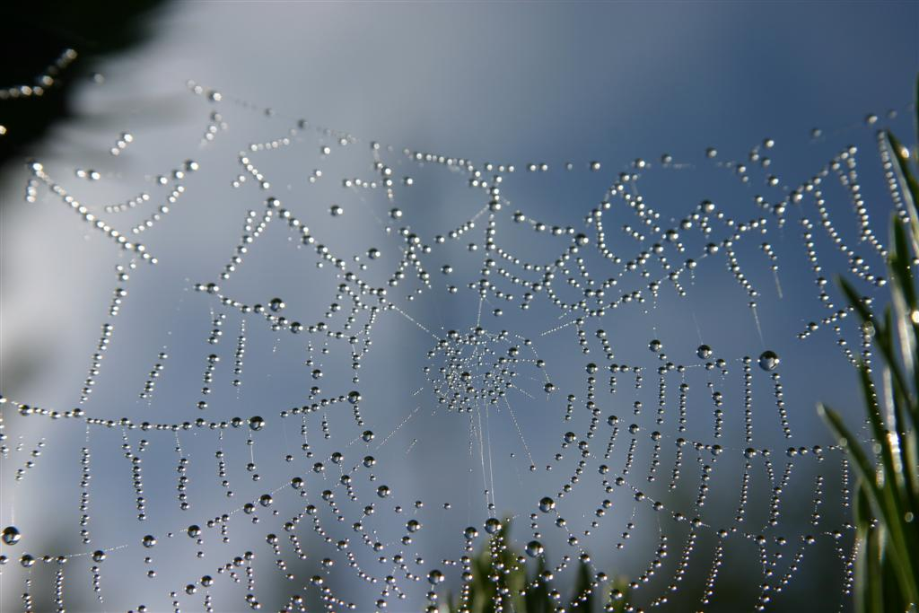

Je leert de beweging te maken van controle en beheersing naar vertrouwen, ondersteunen en blijven onderhouden. Positie innemen om het gespeelde spel te veranderen.
Dat vraagt om een verandering in jezelf, maar ook om andere principes van organiseren. Durven doen en de moed hebben om te zeggen wat er is.
Daar zijn inmiddels voldoende voorbeelden van in de praktijk die ons leren: het werkt, het wordt er leuker van en het levert geld op!

Alles wat is ontstaat vanuit wat leeft
Het verdiepingsprogramma Oorspronkelijk Leiderschap heeft je verrijkt als leider en als mens op drie essentiële gebieden:
- Levensbeleving, je ervaart en voelt de dimensies van het leven van zelf en ander.
- Levenskunst, je gaat bewuster om met de levensvreugden, -deugden en levenspijn.
- Levenskennis, je weet en (her)kent de natuurlijke ordes, wijsheid tradities en de moderne wetenschappen van de essentie van ons bestaan.

Creating a better future now
Huidige niveau van leiderschap (dominante leiderschapsopvatting) | Volgend niveau van leiderschap (Oorspronkelijk leiderschap)
Meedoen en positie innemen om het spel te winnen | Positie innemen om het gespeelde spel te veranderen
Volg kaders, procedures en formules om het beste niveau te behalen en de bestaande diensten te continueren | Voorbij de bestaande kaders, procedures en formules denken om nieuwe uitvoeringspraktijken te kunnen ontwikkelen
Gericht op transacties en dynamica in het bedrijf | Gericht op transformatie en balans in het (grote) geheel
Geld wordt verdiend en stroomt vervolgens naar boven (directie, aandeelhouders, CEO’s, het concern, terug de overheidskas in) | Geld wordt verdiend en stroomt vervolgens naar beneden (waar is geld het hardste nodig om te voorzien in de menselijke behoeften)
Strategisch lineair denken (waar komen we vandaan, waar zijn we over 10 jaar, via welke stappen komen we daar) | Holistisch denken met èn voorbij de tijdlijn (wat hangt hier mee samen, hoe krijgen we balans en hoe doen we het goede voor de huidige en toekomstige generaties)
Zien wat de concurrentie ziet en die voor blijven | Zien wat niemand anders (op zichzelf) kan zien en diverse visies samenbrengen
Medewerkers opleiden en ontwikkelen en zo lang mogelijk behouden voor de organisatie. Eenmaal met ontslag of verzelfstandigd behoren ze niet meer tot de organisatie. | Relaties met professionals ontwikkelen, waarbinnen ze zichzelf kunnen ontwikkelen en blijvend van betekenis willen zijn (ongeacht waar ze zijn)
Leiders blinken uit in één of twee managementgebieden (bv. Marketing, Omgevingssensitiviteit, Financiën, Mensgerichtheid) | Leiders omvatten de diversiteit en zijn goed in het doorgronden van de samenhang. Ze laten anderen uitblinken in de specialistische gebieden
Mensen zitten in organisaties, aanwezigheid is nodig om mensen te laten verbinden, te sturen en controleren. | Organisaties zitten in mensen, zij begrijpen de doelen, delen de waarden en voeren het werk uit waar ze het meest nodig zijn.
Medewerkers communiceren met collega’s en klanten. | Medewerkers communiceren met hun gehele sociale netwerk.
Informatie en communicatiesystemen zitten in organisaties, ze zijn exclusief en afgesloten voor mensen en organisaties van buiten. | Organisaties zitten in de informatie en communicatiesystemen in hun omgeving, zo voeden, delen, benutten en verbinden ze mensen en kennis.
Crisis en bezuinigen is de oorzaak dat we het hetzelfde met minder moeten gaan doen. | Crisis en bezuinigingen is het signaal dat we het anders/opnieuw moeten gaan kijken, denken en doen
Gaan voor het economisch belang en de financiële en psychologische waardering voor geleverde prestaties | Gaan voor de kwaliteit van het bestaan en van werkelijke betekenis zijn voor de behoeften van anderen en het andere

Creating a better future… how?

Gericht op ander en het andere
- Betekenis en waarde toevoegen
- Mensen ontwikkelen
- Beïnvloeden van de (zich ontvouwende) toekomst

Gericht op persoonlijk leiderschap
- Bewust-zijn en ver-antwoordelijk
- Eigen waarden en opgave kennen
- Positie innemen
- Persoonlijke schatkist benutten
- Gezond omgaan met de eigen schaduw
- Authenticiteit tonen
- Kunnen genieten

Gericht op beweging en ontwikkeling

Ontvankelijkheid en betrokkenheid
Luisteren en contact maken
Zien en begrijpen
De kunst van het verhouden

Vertrouwen creëren
Contact maken en verbinden
Voelen en vertalen
Samenwerken en laten samenwerken

Het verschil maken
Invloed als leider benutten
Zien hoe het anders kan en dat waar maken

Innoveren gericht op transformatie
Durven organiseren voorbij bestaande kaders
De stroom van het geld kennen en beïnvloeden
Benutten en integraal toepassen van kennis

Gegrond zijn (kardinale deugden)
Matigheid en Verstandigheid
Moed en Rechtvaardigheid

